Международный Интернет-конкурс
«Страница семейной славы - 2014»

«Разговор с тишиной»
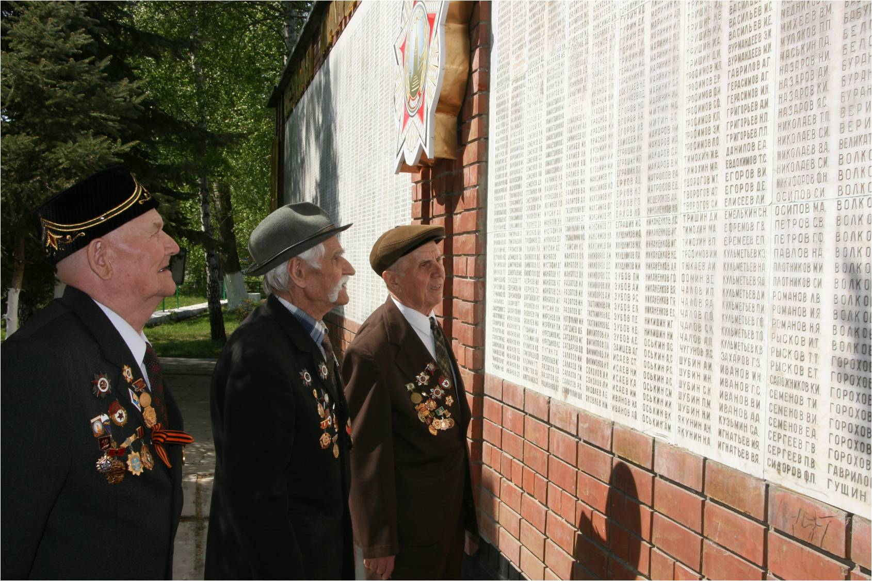

Работу выполнила:

Студентка I курса Ульяновского

государственного университета (УлГУ),

Российская Федерация
Аглиуллина Гульназ Ильфатовна,
дом. адрес: 423012, Республика Татарстан,
Нурлатский район, д.Бикулово, ул.Центральная, д.4,
тел.8(84345)3-50-08, 89279883900
Руководитель: Романова Надежда Александровна,
доцент кафедры истории Отечества,
регионоведения и международных отношений УлГУ

2014 год
Разговор с тишиной
Когда приезжаешь в села, первым делом в глаза бросаются памятники павшим в годы Великой Отечественной войны. Они установлены в центре каждого населенного пункта. У этих обелисков мы собираемся в дни празднования Победы. А с наступлением солнечных летних дней душа болит, видя, как в некоторых селах территории этих памятников заросли бурьяном. Это и есть наша благодарность землякам, которые, сражались за Родину и не жалея своей жизни, приближали Великую Победу? Хотелось бы, чтобы благоустройство территорий, прилегающих к этим памятникам, каждый считал своим долгом, и делал это не по чьей-то указке сверху, а по велению души.
Читаю высеченные на граните имена. О чем думали герои на полях сражений? Чтобы найти ответы на эти вопросы, веду поиск их писем, беседую с их близкими и вижу, сколько горя и страданий принесла Великая Отечественная война. Почему я так назвала свою работу? Секрет этого очень прост: тишина – это могила, значит, это разговор с ушедшими из этого мира людьми.
Скоро мы отметим 70-летие Великой Победы. Сколько лет уже минуло с той поры … Да, время невозможно ни остановить, ни заставить переждать. Годы проходят. Жизнь продолжается. Если мы хотим, чтобы наше сегодняшнее и будущее было еще лучше, должны извлекать урок и брать пример из прошлого.
Двадцать семь миллионов наших соотечественников, которые ушли на войну в надежде живыми и невредимыми вернуться в родные края, победив врага, полегли на полях сражений. Триста сорок тысяч из них – наши земляки, а сто восемь солдат – бесстрашные сыновья нашего села Бикулово. Сорок шесть фронтовиков, которые вернулись с войны, но уже не имели здоровья, из-за незаживающих тяжелых фронтовых ран в скором времени умерли. А ряды 67 солдат, живыми и здоровыми вернувшихся с фронта, и счастливо проживших в родных краях, редеют с каждым годом, сегодня в Бикулове остался лишь один ветеран войны.
Да, мы очень дорого заплатили за эту Победу. Эта страшная война вырвала кусок хлеба из рук малышей, лишила их отцов, оставила женщин без мужей, любимых, оторвала у стариков сыновей, лишив их покоя. Кто имел право отнимать жизнь у 16-летних юношей, у которых даже детство не закончилось, молодых людей, которые только-только обзавелись семьями и начали самостоятельно жить, родителей, которые мечтали насладиться добрыми делами подросших сыновей и дочерей?! А ведь они так хотели жить!
Победа эта была завоевана ценою жизни героев. Они отдали свои жизни за то, чтобы народ их мог жить в своей родной стране, свободными и независимыми. Кто же они, эти храбрые воины, чьи имена высечены на граните? Какими они были? О чем они думали, переживали?
Герои, которые полегли на полях сражений, в мире Тишины, в могилах. Письма, написанные этими отважными воинами, звучат сегодня отзвуком Великой Победы.
Среди наших односельчан были и совсем юные ребята, 16-17-летние мальчишки. Один из них – мой родственник Тагир абый Вафин. Знакомлюсь с его письмами, написанными в 1943-44 годах, на них проставлен штамп «Просмотрено. Военная цензура».
«Огромный, пламенный привет моей милой, дорогой маме от твоего сына. Учителям, всем тем, кто мне пишет, кто читает мои письма – всем-всем большой привет. Мама, если говорить обо мне, то я жив и здоров, на том же месте. Еды хватает. В день занимаемся по 6 часов. Мама, получил письмо, написанное тобой 30-го числа, и очень порадовался. Спрашиваешь, получил ли я деньги. 300 рублей получил. Получил карточку твою от 19 марта и вволю поплакал, как будто тебя увидел. Когда скучаю, смотрю на твою карточку, мама. Ты пишешь, что бабушка умерла. Отмучалась покойная, как говорится, свое она уже отжила. Только для тебя это стало огромным горем. Но не переживай, не плачь, мама. Если у тебя есть что есть, пить, об остальном не волнуйся. Если будем живы, закончится война, обязательно свидемся. Мама, как-нибудь оставь картошку на семена, постарайся посадить картошку. Посадишь – голодной не будешь. Ладно, мама, до свидания. Почаще письма шли, бумагу положите. Всем, кто спрашивает обо мне, привет.
Написал 12 апреля в 5 часов дня.
ТАССР ст. Нурлат Октябрьский район п/о Илюткино д. Фомкино получить Вафиной Нургаян
МарАССР ст.Сурок п/п 43765-Я
От Вафина Тагира
Второе письмо
Моей единственной, дорогой, родной маме от единственного сына Тагира, служащего в рядах Армии, огромный привет. Большой привет дяде, тете, сестренкам Нурзиган и Уммугуль. Всем твоим товарищам по работе, всем, кто спрашивает обо мне, соседям – каждому по отдельности привет передашь от меня. Мама, я жив и здоров. По последнему письму, полученному от вас, узнал, что и вы все живы, здоровы. Мама, ты не волнуйся за меня, еды хватает, одежда на мне хорошая, на ногах – ботинки. Сейчас, мама, здесь уже весна. Вот только с товарищами со своими нас разъединили, их перевели в другие землянки, в нашу землянку определили других. Среди них есть и фомкинские ребята, новые: Вагиз, Тагир, Миннебай. Есть один парнишка из Чишмы, один из Ерыклы. Друзей хватает, мама. Не волнуйся, мы здесь как родные. Встречаемся с товарищами, с которыми расстались. Мама, как сама поживаешь? Работаешь там же, не тяжело тебе? Как с питанием у вас? Мучаешься, наверное. Мама, если тяжело, продай скотину, не бойся ничего. Бог еще даст, если будем живы. Получаешь ли деньги за паек? Как наша скотина там, дядя вдоволь обеспечивает её кормами? Мама, расскажи и о делах родственников, как они поживают, почему ни один из вас не пишет? За один месяц и 15 дней не было ни одного письма от вас. То ли пишете и они не доходят, то ли не отвечаете. Когда будете писать, вложите 3-4 листочка. Пишите обо всех сельских новостях.
Мама, если в деревню поедешь, бабушкам, тетушкам, и другим родственникам, друзьям – всем передай огромный привет. За меня не переживай, не плачь. Будем живы-здоровы, вернемся, даст бог. Прощай, прощай».
Расспрашиваю своего дедушку Дамира Вафина, что он помнит о Тагире абый.
– Тагир абый приходился племянником моему отцу. Он часто приходил к нам в гости. Перед войной они начали жить в соседнем Фомкине, потому что Нургаян апа устроилась уборщицей в школу. Думая о будущем своего племянника-сироты, папа отвез его учиться в Курманаевскую школу, чтобы он получил там среднее образование. Тагир абый, который прежде никогда не жил вдали от мамы, не выдержав тоски, вернулся оттуда. Отец три раза отвозил его в школу, но он не захотел там учиться. Был очень мягкий по натуре, нежный. Очень любил маму свою, тосковал по ней. И вот этого 17-летнего паренька взяли на войну. Много писем написал он с фронта. В одном из них, помню его слова, обращенные ко мне: «Братишка, прошу тебя, если будет возможность – учись. Знания нужны и на поле битвы. Кто грамоте выучился, их и здесь продолжают обучать, а нас сразу отправляют на фронт». Он мечтал продолжить учебу, если бы остался жив. Но вскоре связь с ним прервалась. Ответные письма не пришли. Лишь после войны наш односельчанин Хамматов Вазых абый рассказал нам о том, что своими глазами видел его смерть. «Идет бой с фашистами. Если сзади наши снаряды летят, то под ногами песчаную бурю поднимает пулеметный огонь с противоположной стороны. То там, то тут рвутся вражеские снаряды. Я примостился за одним деревом. Недалеко от меня за другим деревом, вижу, Тагир спрятался, меня зовет к себе в укрытие. А я его зову к себе. Вдруг один снаряд упал и разорвался именно на том месте, где находился Тагир. От немецкого снаряда он погиб на моих глазах», – рассказал он, лишив нас всякой надежды. Его мама Нургаян апа выплакала все слезы, убиваясь, что потеряла одного-единственного сына, ослепла из-за этого. Да, она всю жизнь ждала своего сына, мама до сих пор помнит, как она тосковала и напевала все время грустные песни.
«Пропал без вести». Такие похоронные извещения пришли в дома многих солдат, погибших в годы Великой Отечественной войны. Эта горькая неопределенность терзала души родственников покойных. Горечь потери, причинявшая столько боли и страданий, как солдат памяти, всю жизнь надрывала сердце. Израненные сердца кровоточат и сегодня … Беседую с моей бабушкой Розой Вафиной.
«В 1937 году я появилась на свет очень желанным ребенком. В 1940 родился младший брат Равиль. В то время вместе с семьей мы жили в городе Воскресенск Московской области. Говорят, что я очень была привязана к отцу. По рассказам матери, я его никуда не отпускала. Поэтому, если отцу нужно было идти на работу, то мама заранее выносила его вещи на улицу, и он убегал раздетый. Но и после этого, я, говорят, долго еще плакала. Хотя совсем маленькая была, но, видимо, уже сердцем предчувствовала наше расставание навсегда. С началом Великой Отечественной войны папу сразу забрали на фронт. Некоторое время они проходили военную подготовку близ Москвы. Тогда мама, прижав к себе брата, а меня взяв за руку, поехала к отцу. Там мы ночевали два дня. Он говорил, что они еще пару недель будут проходить учения, но после нашего отъезда, оказалось, их уже на следующий день отправили на фронт. От него пришло только одно письмо. «Сакина, прошу тебя, бери детей и возвращайся к себе, на родину. Или сама погибнешь от бомбы, или детей потеряешь. Сейчас под Москвой очень опасно. Тебе и самой будет легче с родными. Мы этих фашистов одолеем за одну-две недели. Мы на передовой, если останусь жив, напишу, если не смогу, прощайте», – написал он, указав адрес. Мама взяла наши вещи, еды немного, закрыла дом и уехала. Мы приехали в родное село отца Урдалы Лениногорского района. Здесь нас очень тепло встретили: предоставили комнату, маму взяли на работу уборщицей в школу. Но она, взяв нас с собой, решила поехать к себе на родину, чтобы забрать свою одинокую маму, живущую в Октябрьском (Нурлатском) районе. А бабушка наотрез отказалась покидать родные места: «Если уеду, дом мой разберут на дрова и где потом буду жить», – сказала она. Мама не могла бросить ее. Так мы остались жить в Бикулове.
Когда пришло известие о том, что папа пропал без вести, мама в сердцах, с горячностью крикнула: «Не верю, мой Суфиян не должен пропасть, ни у кого нет права убить его!», и даже не взяла у почтальона извещение. Потом как раненый лебедь в отчаянии еще долго металась, не находя себе места. Спустя время, когда уже оправилась от горя, жизнь наладилась, начала интересоваться местом захоронения отца. Но бумага с фронта к тому времени уже была утеряна.
Сейчас я уже сама стала бабушкой, но мысли об отце не дают мне покоя. Если раньше ждала его возвращения, то сейчас уже живу мечтой найти его могилу. Где, в каких краях погиб наш близкий и родной человек? Где он захоронен? Известна ли его могила? Пока жива, хочется найти ответы на все эти вопросы».
Когда у других начали возвращаться отцы с фронта, моя бабушка тоже требовала найти своего отца. «У поезда, на котором должен приехать твой папа, сломалось колесо. Вот когда его починят, он вернется», – выходили из положения взрослые. Вот уже 70 лет моя бабушка ждет, когда починят колесо.
Страдания, которые принесла эта роковая война, живут и по сей день. Враг не пощадил ни наших парней, ни взрослых мужчин, ни гармонистов, ни мастеров-плотников. Оставляя за собой лишь пожарища, пепел и смерть. Сколько сирот появилось после войны, сколько женщин овдовели. Своей смертью бесстрашные сыны нашего Бикулова завоевали бессмертие и заслужили вечную память. Если построенные в их честь памятники благоустроены, прилегающие к ним территории обихожены и убраны, то и наша совесть памяти чиста. Только в этом случае наша сегодняшняя жизнь будет светлой, а будущее стабильным, перспективным.
Я слушаю воспоминания ветеранов войны, тружеников тыла, внесших свой неоценимый вклад в Победу. И у живых на душе, оказалось, все еще неспокойно. Память о павших нужна нам, ныне живущим. Никто не должен быть забыт.

Письма Вафина Тагира Шакировича

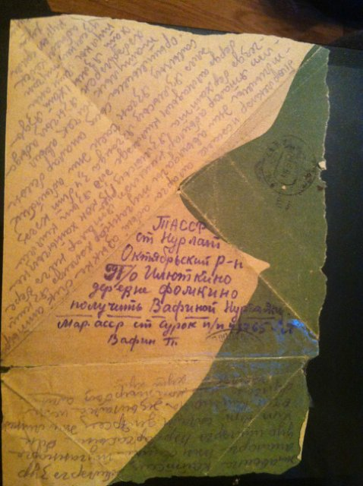

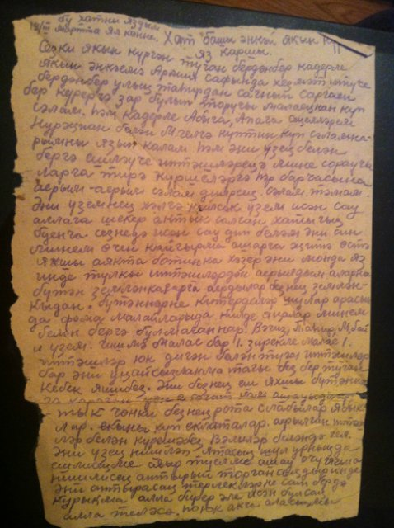

Эти и другие письма с фронта можно найти на сайте http://gakil-sagirov.ucoz.ru/, основателем которого являюсь я (http://gakil-sagirov.ucoz.ru/index/fronttan_khatlar/0-39)

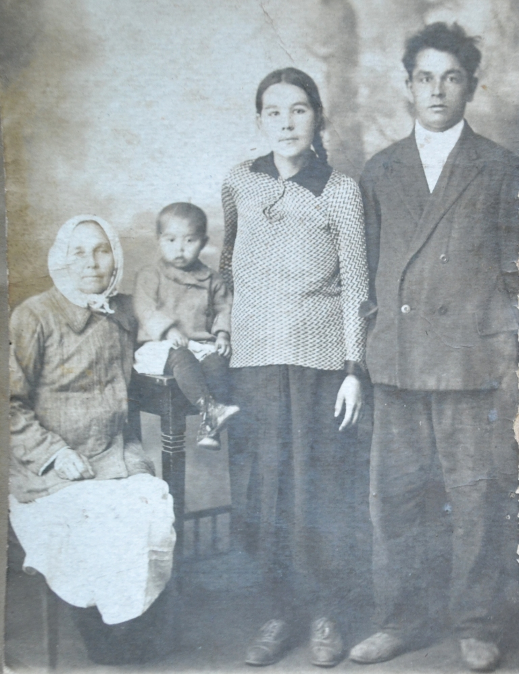

На фотографии прапрабабушка Василя, бабушка Роза, прабабушка Сакиня Давутовна и прадедушка Зайдуллин Суфиян Сафуанович. г.Воскресенск, Московская область. 2 сентября 1939 года.
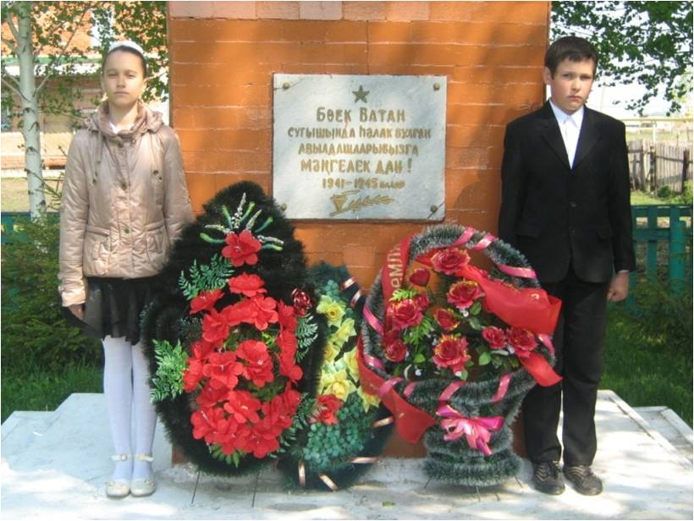
Я и мой одноклассник Яруллин Айназ стоим в почётном карауле
у памятника воинам Великой Отечественной войны
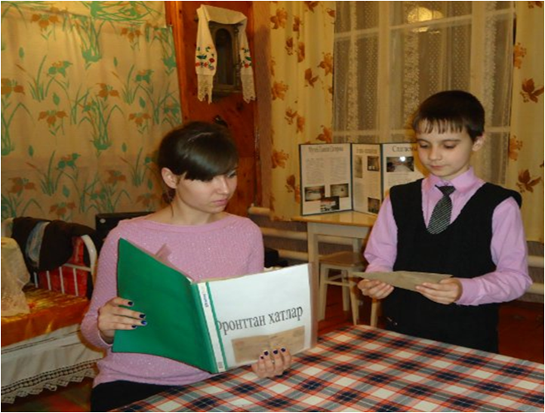

Мой братишка Аглиуллин Аяз и Сафиуллина Румиля в сельском музее имени Гакиля Сагирова рассматривают пожелтевшие от времени «треугольники» - фронтовые письма

